|  |  |  |
| --- | --- | --- |
| **دولة فلسطين**  **مديرية التربية و التعليم / جنوب الخليل**  **مدرسة بنات بيت عوا الأساسية** | **النسر** | **اسم الطالبة : ..................................**  **اليوم :**  **التاريخ:** |
| **ورقة عمل بيتية / العلوم والحياة --- الصف الخامس الأساسي** | | |

س 1 – اكتبي المصطلح العلمي المناسب فيما يلي :

**الجدار الخلوي - النسيج - المجهر – البكتيريا - النواة**

1 – ( ) جهاز يستخدم في تكبير الأجسام و رؤية الكائنات الدقيقة .

2 - ( ) مجموعة من الخلايا المتشابهة في الشكل و الحجم و الوظيفة .

3 - ( ) كائن حي وحيد الخلية و بدائي النواة .

4 - ( ) جسم كروي صغير و هو أهم جزء في الخلية .

5 - ( ) يعطي الخلية النباتية الدعامة و الشكل الثابت .

س 2 - وفقي بين الكلمات في العمود الأول و ما يناسبها في العمود الثاني .

|  |  |  |
| --- | --- | --- |
| العالِم |  | الإنجاز العلمي |
| روبرت براون  شلايدن  فان ليفنهوك  روبرت هوك ثيودور شفان |  | صنع المجهر و أول من اكتشف الخلية  شاهد كائنات حية وحيدة الخلية  اكتشف نواة الخلية النباتية  استنتج أن النباتات جميعها تتكون من خلايا  توصل إلى أن أجسام الحيوانات جميعها تتكون من خلايا |

س 3 – أكملي الفراغات بما يناسبها :

1 – اكتشف الخلية العالم ......................

2 – أطول خلية هي .............................. و أكبر خلية هي .......................

3 – لون النباتات أخضر بسبب وجود ......................................

4 – تتميز الخلية النباتية عن الحيوانية بوجود ........................ و ...........................

5 – نواة الخلية تتكون من ......................... و .................................

6 – استطاع ليفنهوك رؤية مشاهدة الكائنات وحيدة الخلية و لم يستطع روبرت هوك ذلك بسبب ............................................................................................................

7 – وحدة البناء في أجسام الكائنات الحية هي ...................................

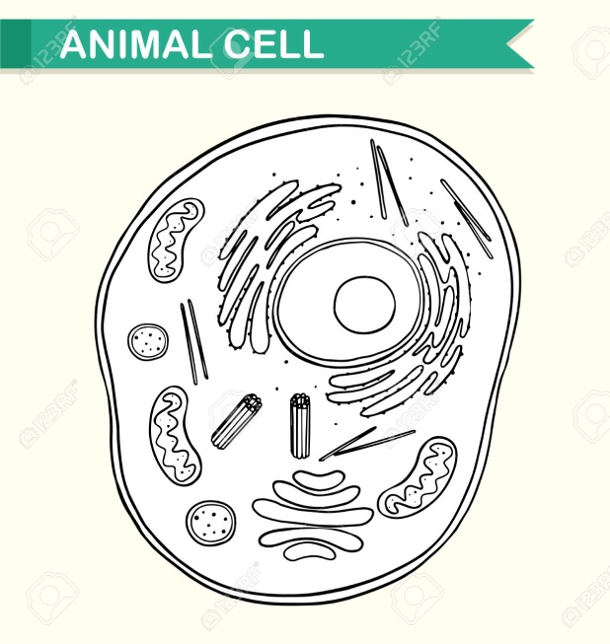س 4 – تأملي الرسم المجاور :

الخلية في الرسم هي خلية ............................

عيني على الرسم الأجزاء المشار إليها .

س 5 – ما هي المكونات الأساسية للخلية النباتية ؟

1 - ........................

2 - ...........................

3 - ...........................

4 - ..........................

5 - ............................................................

س 6 – اذكري مستويات التنظيم الحيوي في كل من :

الإنسان ......................................................................................................

النبات ...................................................................................................

س 7 – عرّفي :

الخلية : .................................................................

الجهاز : ......................................................................

س 8 – ما الفرق بين الخلية بدائية النواة و الخلية حقيقة النواة ؟

...........................................................................................

**انتهت الأسئلة**